NALOGE ZA PREVERJANJE ZNANJA ZA 7. RAZRED
RIMLJANI

Ime in priimek: ________________________________

Razred: ___________ Datum: _________

- Katero ljudstvo je ustanovilo mesto Rim in ob kateri reki? (2)

2) Oglej si sliko in s svojimi besedami obnovi legendo o nastanku mesta Rim. (2)

- Katerega leta naj bi po legendi nastalo mesto Rim? (1)

- S katero letnico in katerim dogodkom v grški zgodovini lahko primerjamo nastanek mesta Rim? (2)

- Na katere družbene sloje se je delilo rimsko prebivalstvo? (2)

V katero skupino so spadali:
a) veleposestniki b) gladiatorji c) proletarci d) senatorji (3)

- Dopolni manjkajoče besedilo.

- V punskih vojnah so se spopadli ___________________ in __________________ . Vojne so se začele zaradi __________________________________ . Zmagali so ____________________ . (2)

- Opiši eno posledico, ki so jo imele punske vojne na: (2)

- rimsko družbo:

- rimsko gospodarstvo:

- Ureditev rimske države se je v tisočletni zgodovini nekajkrat spremenila. Rim je bil po politični ureditvi najprej kraljevina, potem republika in nato cesarstvo.
- Kako je rimsko državo vodil cesar? (2)

- Poimenuj prvega rimskega cesarja. (1)

- V času katerega cesarja/v katerem stoletju je rimska država imela največji obseg? (1)

- Preberi besedilo in odgovori na vprašanja.

„... Zdaj izdero vsi zarotniki bodala in se zgneto okoli žrtve. Kamor obrne pogled, povsod merijo udarci nanj, povsod mu migota morilsko železo pred očmi; zagozden med svoje klavce stoji, kakor ujeta zver in nož za nožem se mu pogreza v telo. ...“
Kos, Gestrin, Melik: Zgodovinska čitanka za šesti razred, str. 21

- O katerem politiku govori zgornji odlomek? (1)

- Kako se je spričo zgoraj opisanega dogodka spremenila politična ureditev Rimske države? (1)

- Kako pravimo politično motiviranem umoru? (1)

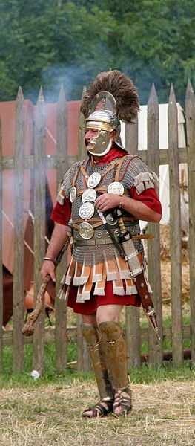
7) Oglej si sliko in odgovori na vprašanja.

- Poimenuj rimskega vojaka in pojasni to poimenovanje. (2)

- Opiši opremo vojaka. (2)

- Kakšne so bile naloge vojakov v obdobju miru? (1)

8) Kako imenujemo vero v več bogov? (1)

- Izpolni razpredelnico. (3)
 | Grčija | Rim
glavni bog
bog/boginja morja
bog/boginja vojne
bog/boginja lepote

- Katera vera je prevladala na ozemlju Rimskega cesarstva od konca 4. stoletja našega štetja? (1)

- V čem je bila glavna razlika med prvotno vero v rimski državi in novo vero, ki je postala državna ob koncu 4. stoletja našega štetja? (1)

9) Propadanje države je dolgotrajen proces.

- Kateri dogodek v rimski zgodovini označuje letnica 395? (1)

- Naštej in opiši tri težave, s katerimi se je srečevala rimska država in so pripeljale do njenega propada. (2)

10) Pojasni pojme. (2)

Kolosej:

Gladiator:

provinca:

